|  |  |
| --- | --- |
| Học trực tuyến CNTT, học lập trình từ cơ bản đến nâng cao |  |

**IOT304 – Mạng truyền thông không dây**

**THUYẾT MINH ASSIGNMENT 3**

**XÂY DỰNG THIẾT BỊ CÔNG TẮC 2 NÚT HOẠT ĐỘNG VỚI TÍNH NĂNG HOÀN CHỈNH, TÍCH HỢP VÀO HỆ THỐNG LUMI LIFE**

|  |  |
| --- | --- |
| Tên học viên:  Mã học viên:  Ngày báo cáo: | **Nguyễn Hoàng Dũng**  **FX19603**  **15/08/2024** |

**HÀ NỘI, 08/2024**

**MỤC LỤC**

1. Danh sách thư viện 4

2. Danh sách các biến toàn cục và các macro 4

3. Danh sách các hàm 5

4. Hàm emberAfMainInitCallback ( ) 5

4.1. Mô tả 5

4.2. Tham số truyền vào 6

4.3. Giá trị trả về 6

5. Hàm mainStateEventHandler ( ) 6

5.1. Mô tả 6

5.2. Tham số truyền vào 6

5.3. Giá trị trả về 6

6. Hàm USER_NetworkHandle ( ) 6

6.1. Mô tả 6

6.2. Tham số truyền vào 7

6.3. Giá trị trả về 7

7. Hàm networkLeaveEventHandler ( ) 7

7.1. Mô tả 7

7.2. Tham số truyền vào 7

7.3. Giá trị trả về 7

8. Hàm USER_ButtonPressHandle ( ) 7

8.1. Mô tả 7

8.2. Tham số truyền vào 7

8.3. Giá trị trả về 8

9. Hàm USER_ButtonHoldHandle ( ) 8

9.1. Mô tả 8

9.2. Tham số truyền vào 8

9.3. Giá trị trả về 8

10. Hàm emberAfPreCommandReceivedCallback ( ) 8

10.1. Mô tả 8

10.2. Tham số truyền vào 8

10.3. Giá trị trả về 8

11. Hàm USER_ReceiveOnOffClusterHandle ( ) 8

11.1. Mô tả 8

11.2. Tham số truyền vào 8

11.3. Giá trị trả về 8

12. Hàm USER_ReceiveLeaveHandle ( ) 9

12.1. Mô tả 9

12.2. Tham số truyền vào 9

12.3. Giá trị trả về 9

13. Hàm USER_LdrUpdateValueLight ( ) 9

13.1. Mô tả 9

13.2. Tham số truyền vào 9

13.3. Giá trị trả về 9

14. Luồng xử lý code 9

14.1. Sơ đồ thuật toán 9

* + Sơ đồ thuật toán tổng quát 10
* + Sơ đồ thuật toán 1: Tìm mạng 10
* + Sơ đồ thuật toán 2: Xử lý lệnh ZCL 11
* + Sơ đồ thuật toán 3: Gửi bản tin tới HC 11
* + Sơ đồ thuật toán 4: Rời mạng và Reboot 12

14.2: Sơ đồ hoạt động 13

* + Sơ đồ hoạt động tổng quát 13
* + Sơ đồ hoạt động 1: Thực thi khi nhận lệnh từ HC 13
* + Sơ đồ hoạt động 2: Gửi bản tin tới HC 14
* + Sơ đồ hoạt động 3: Rời mạng và Reset thiết bị 14

**NỘI DUNG THUYẾT MINH**

# Danh sách thư viện

|  |  |  |
| --- | --- | --- |
| **STT** | **Thư viện** | **Mô tả** |
|  | af.h | Tệp tiêu đề chính cho API của Ember Application Framework |
|  | binding-table.h | Thư viện cung cấp APIs tương tác với bảng Binding |
|  | nwk-user.h | Thư viện chứa các macro và hàm để xử lý các yêu cầu của tầng Network |
|  | receive-user.h | Thư viện chứa các macro và hàm để nhận các bản tin được gửi về |
|  | send-user.h | Thư viện chứa các macro và hàm để thực hiện gửi các bản tin |
|  | button-user.h | Thư viện chứa các macro và hàm để khởi tạo và xử lý các sự kiện của nút nhấn |
|  | kalman_filter.h | Thư viện chứa macro và hàm để lọc nhiễu dữ liệu |
|  | ldr-user.h | Thư viện chứa các macro và hàm để khởi tạo, lấy giá trị, cập nhật giá trị từ cảm biến LDR |
|  | led-user.h | Thư viện chứa các macro và hàm để điều khiển Led |
|  | timer-user.h | Thư viện chứa các macro và hàm để lấy mốc thời gian và tính toán thời gian hệ thống |

# Danh sách các biến toàn cục và các macro

|  |  |  |
| --- | --- | --- |
| **STT** | **Danh sách** | **Mô tả** |
|  | ENDPOINT_1 | Giá trị của Endpoint 1 |
|  | ENDPOINT_2 | Giá trị của Endpoint 2 |
|  | ENDPOINT_3 | Giá trị của Endpoint 3 |
|  | THRESHOLD_LUX_REPORT | Giá trị cường độ ánh sáng chênh lệch để gửi dữ liệu lên Home Controller (HC) |
|  | THRESHOLD_LUX_CONTROL_LED | Giá trị cường độ ánh sáng để điều khiển Led |
|  | e_MainState | Trạng thái của hệ thống |

# Danh sách các hàm

|  |  |  |
| --- | --- | --- |
| **STT** | **Danh sách hàm** | **Mô tả** |
|  | void emberAfMainInitCallback (void); | Thực hiện việc khởi tạo giá trị ban đầu, khởi tạo các module khi hệ thống mới được khởi chạy |
|  | void mainStateEventHandler (void); | Hàm xử lý các trạng thái của chương trình |
|  | void USER_NetworkHandle (e_NetworkState networkResult); | Hàm xử lý các sự kiện của tầng Network |
|  | void networkLeaveEventHandler (void); | Hàm xử lý khi thiết bị rời mạng |
|  | void USER_ButtonPressHandle (uint8_t button, uint8_t pressCount); | Hàm xử lý các sự kiện khi nhấn nút |
|  | void USER_ButtonHoldHandle (uint8_t button, uint8_t holdCount); | Hàm xử lý các sự kiện khi nhấn giữ nút |
|  | boolean emberAfPreCommandReceivedCallback (EmberAfClusterCommand* cmd) | Hàm xử lý các bản tin nhận về |
|  | void USER_ReceiveOnOffClusterHandle (EmberAfClusterCommand* cmd); | Hàm thực thi ZCL on/off |
|  | void USER_ReceiveLeaveHandle (EmberNodeId nodeId, e_RECEIVE_CMD_ID receiveId); | Hàm xử lý bản tin xóa thiết bị từ HC |
|  | void USER_LdrUpdateValueLight (void); | Hàm cập nhật giá trị cường độ ánh sáng |

# Hàm emberAfMainInitCallback ( )

## 4.1. Mô tả

Hàm emberAfMainInitCallback ( ) thực hiện việc khởi tạo trạng thái của hệ thống và gọi các hàm khởi tạo:

* NETWORK_Init
* Receive_Init
* Button_Init
* LDR_Init
* led_Init
* Timer_Init

## 4.2. Tham số truyền vào

Không có

## 4.3. Giá trị trả về

Không có

# Hàm mainStateEventHandler ( )

## 5.1. Mô tả

Hàm mainStateEventHandler ( ) thực hiện xử lý các trạng thái của chương trình

Các trạng thái của hệ thống bao gồm:

* POWER_ON_STATE: Khi cấp nguồn thực hiện kiểm tra mạng, nếu thiết bị chưa gia nhập mạng LED_1 nháy màu Red 3 lần với chu kỳ 300ms
* REPORT_STATE: Gửi thông tin model ID, manufacture và version cho HC
* IDLE_STATE: Trạng thái nghỉ
* LEAVE_NETWORK: Gửi bản tin Leave Respond tới HC, xóa bảng binding và rời mạng
* REBOOT_STATE: Thực hiện khởi động lại thiết bị

## 5.2. Tham số truyền vào

Không có

## 5.3. Giá trị trả về

Không có

# Hàm USER_NetworkHandle ( )

## 6.1. Mô tả

Hàm USER_NetworkHandle ( ) thực hiện việc xử lý các sự kiện của tầng Network

Các trạng thái mạng bao gồm:

* NETWORK_HAS_PARENT: Thiết bị đã gia nhập mạng, thực hiện nháy LED_1 màu Pink 3 lần với chu kỳ 300ms và gửi Model ID cho thiết bị HC
* NETWORK_JOIN_SUCCESS: Thiết bị gia nhập mạng thành công, thực hiện nháy LED_1 màu Pink 3 lần với chu kỳ 300ms và gửi Model ID cho thiết bị HC
* NETWORK_JOIN_FAIL: Thiết bị gia nhập mạng thất bại, thực hiện nháy LED_1 màu Red 2 lần với chu kỳ 500ms
* NETWORK_LOST_PARENT: Thiết bị gia nhập mạng như không có Parent, thực hiện nháy LED_1 màu Yellow 3 lần với chu kỳ 300ms
* NETWORK_OUT_NETWORK: Thiết bị không có mạng, thực hiện nháy LED_1 màu Blue 3 lần với chu kỳ 300ms và rời mạng

## 6.2. Tham số truyền vào

* networkResult: Trạng thái mạng của thiết bị

## 6.3. Giá trị trả về

Không có

# Hàm networkLeaveEventHandler ( )

## 7.1. Mô tả

Hàm networkLeaveEventHandler ( ) thực hiện việc xử lý khi thiết bị rời mạng

## 7.2. Tham số truyền vào

Không có

## 7.3. Giá trị trả về

Không có

# Hàm USER_ButtonPressHandle ( )

## 8.1. Mô tả

Hàm USER_ButtonPressHandle ( ) thực hiện việc xử lý các sự kiện khi nhấn nút

Các sự kiện khi nhấn nút:

* SW1:
* Nhấn 1 lần: Bật LED_1 màu Blue, gửi phản hồi trạng thái cho HC và gửi lệnh điều khiển ON Led tương ứng đến thiết bị Target (nếu trong trường hợp sử dụng Binding)
* Nhấn 2 lần: Tắt LED_1, gửi phản hồi trạng thái cho HC và gửi lệnh điều khiển OFF Led tương ứng đến thiết bị Target (nếu trong trường hợp sử dụng Binding)
* Nhấn 3 lần: Đặt thiết bị làm Target
* Nhấn 4 lần: Đặt thiết bị làm Initiator
* Nhấn 5 lần: Thực hiện rời mạng và reset thiết bị
* SW2:
* Nhấn 1 lần: Bật LED_2 màu Blue, gửi phản hồi trạng thái cho HC và gửi lệnh điều khiển ON Led tương ứng đến thiết bị Target (nếu trong trường hợp sử dụng Binding)
* Nhấn 2 lần: Tắt LED_2, gửi phản hồi trạng thái cho HC và gửi lệnh điều khiển OFF Led tương ứng đến thiết bị Target (nếu trong trường hợp sử dụng Binding)

## 8.2. Tham số truyền vào

* button: Nút nhấn cần sử dụng
* pressCount: Số lần nhấn nút

## 8.3. Giá trị trả về

Không có

# Hàm USER_ButtonHoldHandle ( )

## 9.1. Mô tả

Hàm USER_ButtonHoldHandle ( ) thực hiện việc xử lý các sự kiện khi nhấn giữ nút

Các sự kiện khi nhấn giữ nút:

* SW2: Nhấn giữ 1 giây, thực hiện quá trình gia nhập mạng

## 9.2. Tham số truyền vào

* button: Nút nhấn cần sử dụng
* holdCount: Thời gian giữ nút nhấn

## 9.3. Giá trị trả về

Không có

# Hàm emberAfPreCommandReceivedCallback ( )

## 10.1. Mô tả

Hàm emberAfPreCommandReceivedCallback ( ) thực hiện việc xử lý các bản tin nhận về

## 10.2. Tham số truyền vào

* cmd: Con trỏ trỏ đến lệnh nhận được

## 10.3. Giá trị trả về

* True hoặc False

# Hàm USER_ReceiveOnOffClusterHandle ( )

## 11.1. Mô tả

Hàm USER_ReceiveOnOffClusterHandle ( ) thực thực thi ZCL on/off

Khi nhận lệnh điều khiển từ HC đến 1 trong 2 thiết bị:

* Nếu là Endpoint 1, thực hiện điều khiển bật/tắt trạng thái LED_1 màu Blue ở thiết bị nhận được
* Nếu là Endpoint 2, thực hiện điều khiển bật/tắt trạng thái LED_2 màu Blue ở thiết bị nhận được
* Phản hồi trạng thái bật/tắt về thiết bị HC

## 11.2. Tham số truyền vào

* cmd: Con trỏ trỏ đến lệnh nhận được

## 11.3. Giá trị trả về

Không có

# Hàm USER_ReceiveLeaveHandle ( )

## 12.1. Mô tả

Hàm USER_ReceiveLeaveHandle ( ) thực hiện xử lý bản tin xóa thiết bị từ HC

## 12.2. Tham số truyền vào

* nodeId: địa chỉ mạng Zigbee
* receiveId: lệnh nhận được

## 12.3. Giá trị trả về

Không có

# Hàm USER_LdrUpdateValueLight ( )

## 13.1. Mô tả

Hàm USER_LdrUpdateValueLight ( ) thực hiện cập nhật giá trị cường độ ánh sáng

Mỗi 1 phút, nếu cường độ ánh sáng:

* Thay đổi so với lần cập nhật dữ liệu trước > 30 đơn vị Lux thì gửi dữ liệu ánh sáng lên thiết bị HC
* Nếu cường độ ánh sáng ở thiết bị > 500 lux: LED_2 sáng Green (xử lý độc lập ở mỗi thiết bị)
* Nếu cường độ ánh sáng ở thiết bị < 500 lux: LED_2 tắt (xử lý độc lập ở mỗi thiết bị)

## 13.2. Tham số truyền vào

Không có

## 13.3. Giá trị trả về

Không có

# Luồng xử lý code

## 14.1. Sơ đồ thuật toán

* Sơ đồ thuật toán tổng quát

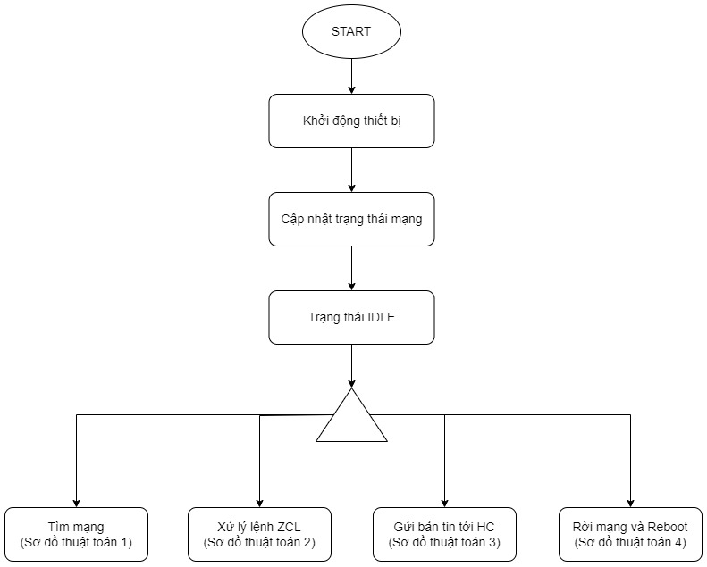

* Sơ đồ thuật toán 1: Tìm mạng

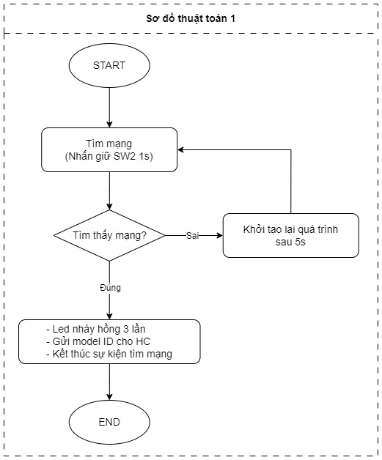

* Sơ đồ thuật toán 2: Xử lý lệnh ZCL

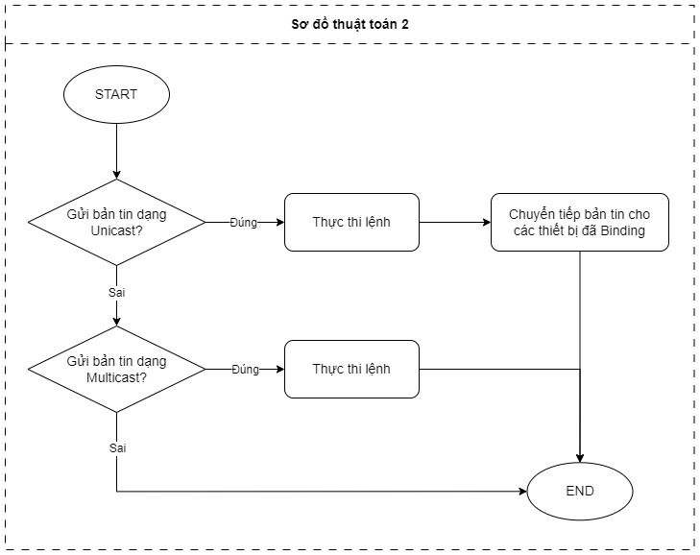

* Sơ đồ thuật toán 3: Gửi bản tin tới HC

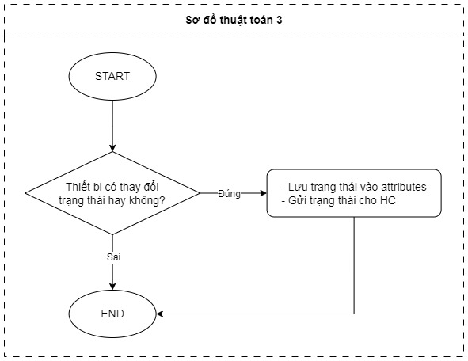

* Sơ đồ thuật toán 4: Rời mạng và Reboot

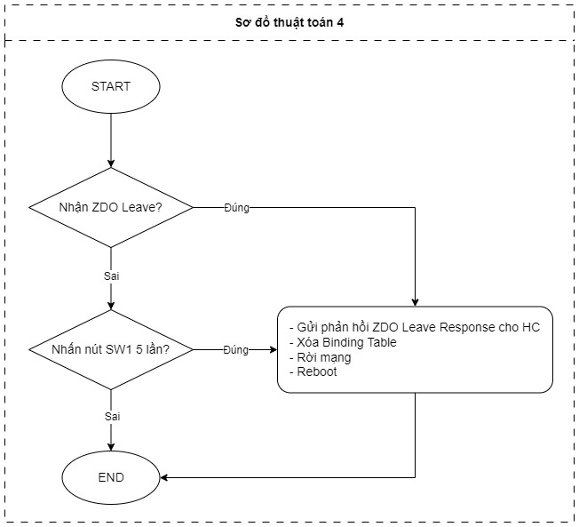

## 14.2: Sơ đồ hoạt động

* Sơ đồ hoạt động tổng quát

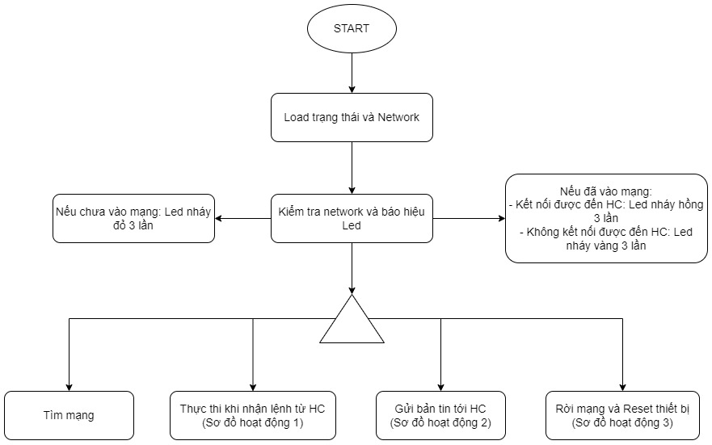

* Sơ đồ hoạt động 1: Thực thi khi nhận lệnh từ HC

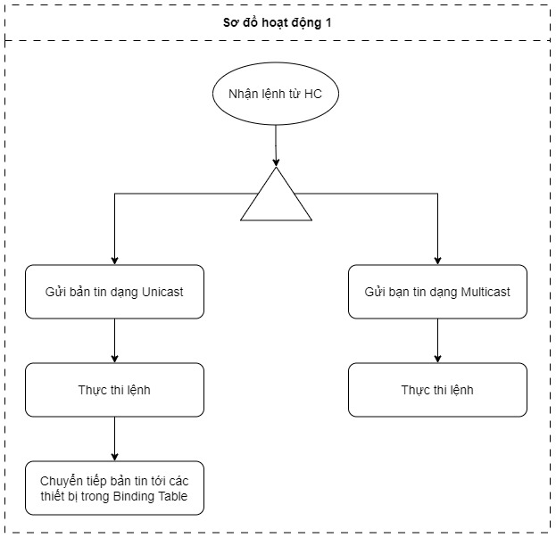

* Sơ đồ hoạt động 2: Gửi bản tin tới HC

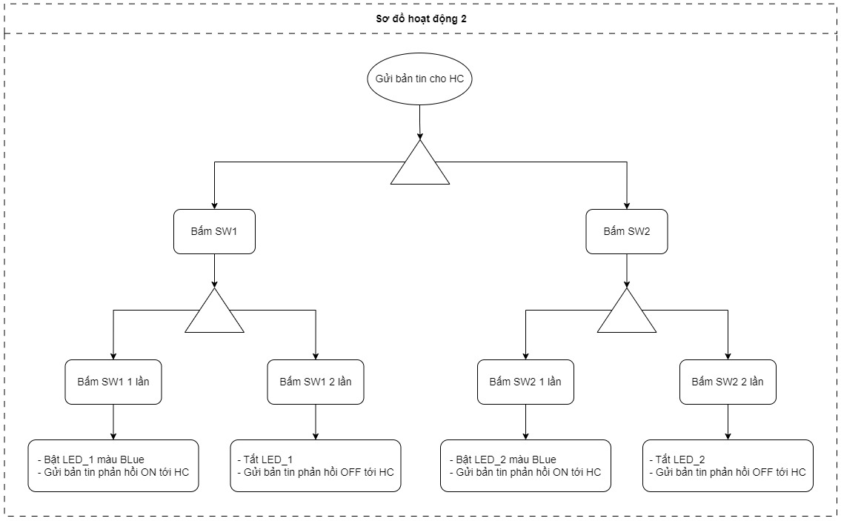

* Sơ đồ hoạt động 3: Rời mạng và Reset thiết bị

